0118

【Python】

センサから得たセンサ値を16進数に変更した結果の表示方法に誤りがあった.

以下が変更内容である.

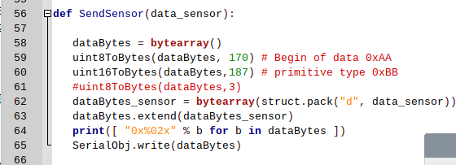

また, 大きいセンサ値を扱えるように4byteのfloat型ではなく, 8byteのdoule型にした.

以下がセンサからEnddevicへの実行結果である.

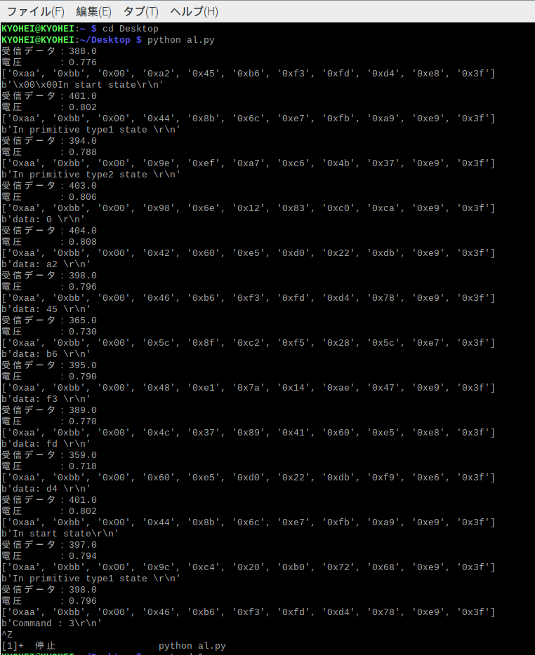

表示内容から、Enddeviceはセンサからのデータを16進数で受信できている.

「ｂ‘data : 」がEnddevice の表示である.

【NXP】

UARTで受信した８byteのセンサ値を配列に格納できるように, ループ数を調整した.

EnddeviceからCoordinatorへ16進数のセンサ値を送信, そして10進数に直す動作をする.

現在はEnddeviceからCoordinatorへ16進数のセンサ値を送信を行えるよう取り組む.

以下はCoordinatorのコードで, 受信した16進数のデータが格納しているtmpStringを表示するコードである.

テキスト

Coordinatorの表示結果は

以下はPDUM_u16APduInstanceReadNBO関数に関する説明である。

テーブル

そこでPDUM_u16APduInstanceReadNBO関数の第３引数に注目, 以下のように変更をした.

[a\x01に変更]

[p\x01に変更]

変更して動作してみたが, 以下のように期待する結果にはならなかった.

